**7 kwietnia 2023 r. "Światowy Dzień Zdrowia"**

**Światowa Organizacja Zdrowia będzie obchodzić swoje 75 urodziny.**

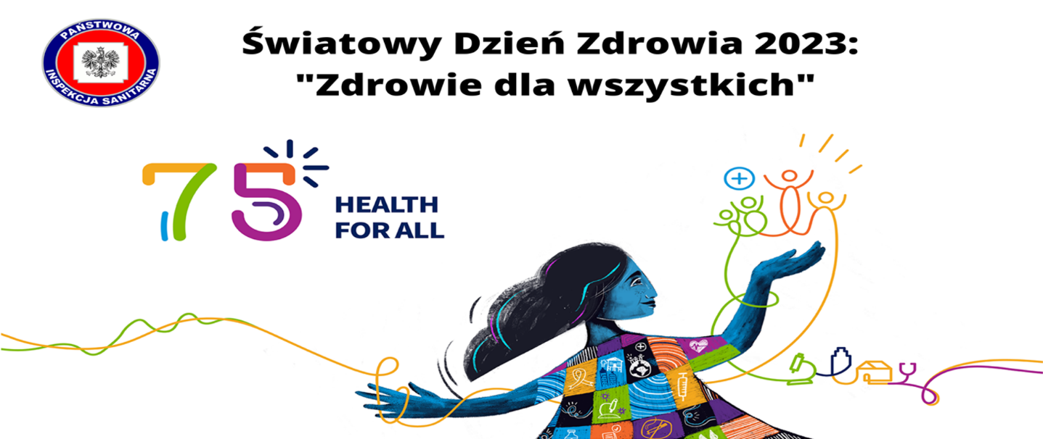**Światowy Dzień Zdrowia**

Światowy Dzień Zdrowia obchodzony jest każdego roku 7 kwietnia w rocznicę założenia Światowej Organizacji Zdrowia (WHO). Każdego roku WHO wybiera jeden kluczowy problem dotyczący zdrowia publicznego, który w danym okresie wymaga szczególnej uwagi, a którego skutki odczuwalne są w skali całego świata, zachęcając do wspólnego działania ludzi w różnym wieku i z różnych społeczności. Efektem podjętych działań ma być poprawa stanu zdrowia ludzi. W 1948 roku kraje świata połączyły się i założyły WHO, aby promować zdrowie, dbać o bezpieczeństwo świata i służyć bezbronnym - aby każdy, wszędzie mógł osiągnąć najwyższy poziom zdrowia i dobrego samopoczucia. Rocznica 75-lecia WHO jest okazją do spojrzenia wstecz na sukcesy w dziedzinie zdrowia publicznego, które poprawiły jakość życia w ciągu ostatnich siedmiu dekad.

**Zdrowie dla wszystkich: ostateczny cel**

Przez dziesięciolecia WHO zajmowała się kluczowymi wyzwaniami związanymi ze swoją misją - wysiłkami na rzecz poprawy warunków społecznych, aby ludzie rodzili się, dorastali, pracowali, żyli i starzeli się w dobrym zdrowiu. Jednak postęp ten jest stale zagrożony przez utrzymywanie się nierówności zdrowotnych. Cel "Zdrowie dla wszystkich" pozostaje zatem tak samo ważny dzisiaj, jak 75 lat temu.

**Łagodzenie śmiertelnych chorób**

Jedną z kluczowych misji WHO jest zapobieganie, łagodzenie i całkowite powstrzymanie rozprzestrzeniania się śmiertelnych infekcji. W wyniku bezprecedensowego globalnego partnerstwa WHO certyfikowała ospę prawdziwą wyeliminowaną w 1980 roku. Ospa była wysoce zaraźliwą i śmiertelną chorobą. WHO współpracuje i wspiera wysiłki, które pomogły osiągnąć 99,9% redukcję rozprzestrzenianie się polio.

**Ochrona ludzi przed pandemiami**

WHO wykrywa tysiące sygnałów alarmowych dla zdrowia każdego dnia i działa na rzecz ochrony ludzi przed zagrożeniami i konsekwencjami epidemii i pandemii. W ciągu ostatnich dziesięcioleci WHO była na pierwszej linii frontu wszystkich poważnych sytuacji kryzysowych związanych ze zdrowiem: od  Wirusa Ebola do ptasiej grypy (H5N1), SARS i pandemii COVID-19. Tylko w latach 2020-2021 WHO zareagowała na 87 sytuacji kryzysowych związanych ze zdrowiem oprócz COVID-19. WHO ustanowiła Międzynarodowe Przepisy Zdrowotne (IHR) w 1969 r. i zmienione w 2005 r. jako porozumienie między państwami członkowskimi o współpracy w celu zapobiegania i reagowania na poważne zagrożenia dla zdrowia publicznego, które mogą przekraczać granice i zagrażać ludziom na całym świecie.

**Pokój dla zdrowia, zdrowie dla pokoju**

WHO odgrywa często niewidoczną rolę w negocjowaniu usług humanitarnych i zdrowotnych podczas wojen i konfliktów. Od 1980 roku WHO wdraża projekty "Zdrowie jako pomost dla pokoju" w Afryce, Azji, Europie i Ameryce Łacińskiej, dostarczając interwencje humanitarne w sytuacjach konfliktowych. Z pomocą WHO w 1990 roku, walczące regiony w Bośni zgodziły się zezwolić na swobodny przepływ karetek pogotowia i pomocy medycznej w nagłych wypadkach, kontynuując szczepienia przeciwko polio oraz kampanie przeciwko gruźlicy i HIV.

**Wytyczne dotyczące polityki i norm w zakresie zdrowia**

WHO jest światowym autorytetem w zakresie wydawania polityk i wytycznych w celu poprawy zdrowia ludzi. W 1981 r. państwa członkowskie WHO przyjęły Międzynarodowy kodeks wprowadzania do obrotu substytutów mleka kobiecego. Do 2020 roku kodeks został wdrożony w 136 krajach, promując karmienie piersią dla milionów dzieci. W 2003 r. państwa członkowskie WHO przyjęły pierwszy na świecie traktat w sprawie zdrowia publicznego – Ramową konwencję o ograniczeniu użycia tytoniu (FCTC). Traktat, obecnie obowiązujący w 181 krajach, chroni obecne i przyszłe pokolenia przed niszczycielskim wpływem tytoniu. Od 2021 r. używanie tytoniu spadało w 150 krajach dzięki wdrożeniu FCTC.

**Zapobieganie chorobom poprzez szczepienia**

WHO odegrała pionierską rolę w dostarczaniu szczepionek zapobiegających chorobom. Organizacja ustanowiła Rozszerzony Program Szczepień w 1974 roku, aby wspierać wprowadzanie szczepionek dziecięcych na całym świecie, ukierunkowanych na wiele chorób w tym samym czasie, nie pozostawiając nikogo w tyle. Mamy teraz szczepionki chroniące nas przed ponad 20 zagrażającymi życiu chorobami, pomagając ludziom w każdym wieku żyć dłużej i zdrowiej. Szczepienia zapobiegają obecnie 3,5-5 milionom zgonów rocznie z powodu chorób takich jak tężec, krztusiec, grypa i odra.

**Sprostanie wyzwaniom zdrowotnym związanym z klimatem**

Zmiana klimatu jest największym zagrożeniem dla zdrowia, przed którym stoi dziś ludzkość. Wpływa na jakość powietrza, wodę pitną, zaopatrzenie w żywność, warunki sanitarne, schronienie i środowisko jako całość. WHO jest w czołówce w rozwiązywaniu rosnącego ryzyka związanego z wyzwaniami zdrowotnymi związanymi z klimatem.